一些
面向对象的设计
法则

Bob Tarr 著
outmyth 译

法则1：优先使用（对象）组合，而非（类）继承
[ Favor Composition Over Inheritance ]

组合
- （对象）组合是一种通过创建一个组合了其它对象的对象，从而获得新功能的复用方法。
- 将功能委托给所组合的一个对象，从而获得新功能。
- 有些时候也称之为“聚合”（aggregation）或“包容”（containment），尽管有些作者对这些术语赋予了专门的含义
- 例如：
- 聚合：一个对象拥有另一个对象或对另一个对象负责（即一个对象包含另一个对象或是另一个对象的一部分），并且聚合对象和其所有者具有相同的生命周期。（译者注：即所谓的“同生共死”关系，可参见GOF的Design Patterns: Elements of Reusable Object-Oriented Software的引言部分。）
- 包容：一种特殊类型的组合，对于其它对象而言，容器中的被包含对象是不可见的，其它对象仅能通过容器对象来访问被包含对象。（Coad）

- 包含可以通过以下两种方式实现：
- 根据引用（By reference）
- 根据值（By value）
- C＋＋允许根据值或引用来实现包含。
- 但是在Java中，一切皆为对象的引用！

组合的优点和缺点
- 优点：
- 容器类仅能通过被包含对象的接口来对其进行访问。
- “黑盒”复用，因为被包含对象的内部细节对外是不可见。
- 对装性好。
- 实现上的相互依赖性比较小。（译者注：被包含对象与容器对象之间的依赖关系比较少）
- 每一个类只专注于一项任务。
- 通过获取指向其它的具有相同类型的对象引用，可以在运行期间动态地定义（对象的）组合。

- 缺点：
- 从而导致系统中的对象过多。
- 为了能将多个不同的对象作为组合块（composition block）来使用，必须仔细地对接口进行定义。

继承
- （类）继承是一种通过扩展一个已有对象的实现，从而获得新功能的复用方法。
- 泛化类（超类）可以显式地捕获那些公共的属性和方法。
- 特殊类（子类）则通过附加属性和方法来进行实现的扩展。

继承的优点和缺点
- 优点：
- 容易进行新的实现，因为其大多数可继承而来。
- 易于修改或扩展那些被复用的实现。
- 缺点：
- 破坏了封装性，因为这会将父类的实现细节暴露给子类。
- “白盒”复用，因为父类的内部细节对于子类而言通常是可见的。
- 当父类的实现更改时，子类也不得不会随之更改。
- 从父类继承来的实现将不能在运行期间进行改变。

Coad规则
仅当下列的所有标准被满足时，方可使用继承：
- 子类表达了“是一个…的特殊类型”，而非“是一个由…所扮演的角色”。
- 子类的一个实例永远不需要转化（transmute）为其它类的一个对象。
- 子类是对其父类的职责（responsibility）进行扩展，而非重写或废除（nullify）。
- 子类没有对那些仅作为一个工具类（utility class）的功能进行扩展。
- 对于一个位于实际的问题域（Problem Domain）的类而言，其子类特指一种角色（role），交易（transaction）或设备（device）。

继承/组合示例1
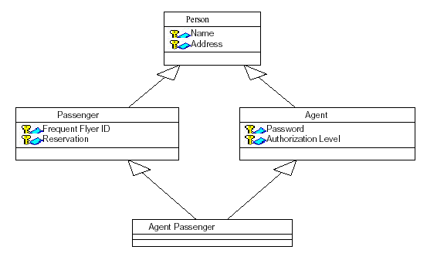
- “是一个…的特殊类型”，而非“是一个由…所扮演的角色”
- 失败。乘客是人所扮演的一种角色。代理人亦然。
- 永远不需要转化
- 失败。随着时间的发展，一个Person的子类实例可能会从Passenger转变成Agent，再到Agent Passenger。
- 扩展，而非重写和废除
- 通过。
- 不要扩展一个工具类
- 通过。
- 在问题域内，特指一种角色，交易或设备
- 失败。Person不是一种角色，交易或设备。
继承并非适用于此处！

使用组合进行挽救！
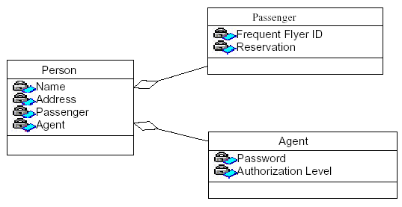

继承/组合示例2
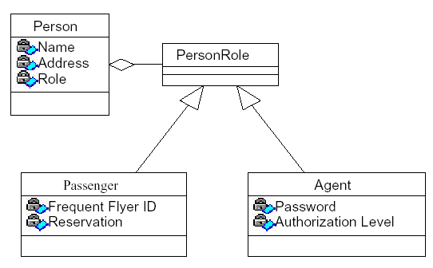
- “是一个…的特殊类型”，而非“是一个由…所扮演的角色”
- 通过。乘客和代理人都是特殊类型的人所扮演的角色。
- 永远不需要转化
- 通过。一个Passenger对象将保持不变；Agent对象亦然。
- 扩展，而非重写和废除
- 通过。
- 不要扩展一个工具类
- 通过。
- 在问题域内，特指一种角色，交易或设备
- 通过。PersonRole是一种类型的角色。
继承适用于此处！

继承/组合示例3
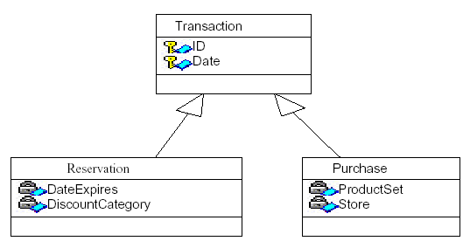
- “是一个…的特殊类型”，而非“是一个由…所扮演的角色”
- 通过。预订和购买都是一种特殊类型的交易。
- 永远不需要转化
- 通过。一个Reservation对象将保持不变；Purchase对象亦然。
- 扩展，而非重写和废除
- 通过。
- 不要扩展一个工具类
- 通过。
- 在问题域内，特指一种角色，交易或设备
- 通过。是一种交易。
继承适用于此处！

继承/组合示例4
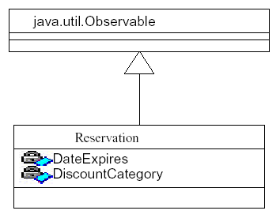
- “是一个…的特殊类型”，而非“是一个由…所扮演的角色”
- 失败。预订不是一种特殊类型的observable。
- 永远不需要转化
- 通过。一个Reservation对象将保持不变。
- 扩展，而非重写和废除
- 通过。
- 不要扩展一个工具类
- 失败。Observable就是一个工具类。
- 在问题域内，特指一种角色，交易或设备
- 不适用。Observable是一个工具类，并非一个问题域的类。。
继承并非适用于此处！

继承/组合总结
- 组合与继承都是重要的重用方法
- 在OO开发的早期，继承被过度地使用
- 随着时间的发展，我们发现优先使用组合可以获得重用性与简单性更佳的设计
- 当然可以通过继承，以扩充（enlarge）可用的组合类集（the set of composable classes）。
- 因此组合与继承可以一起工作
- 但是我们的基本法则是：
优先使用对象组合，而非（类）继承
[ Favor Composition Over Inheritance ]

法则2：针对接口编程，而非（接口的）实现
[ Program To An Interface, Not An Implementation ]

接口
- 接口是一个对象在对其它的对象进行调用时所知道的方法集合。
- 一个对象可以有多个接口（实际上，接口是对象所有方法的一个子集）
- 类型是对象的一个特定的接口。
- 不同的对象可以具有相同的类型，而且一个对象可以具有多个不同的类型。
- 一个对象仅能通过其接口才会被其它对象所了解。
- 某种意义上，接口是以一种非常局限的方式，将“是一种…”表达为“一种支持该接口的…”。
- 接口是实现插件化（pluggability）的关键

实现继承和接口继承
- 实现继承（类继承）：一个对象的实现是根据另一个对象的实现来定义的。
- 接口继承（子类型化）：描述了一个对象可在什么时候被用来替代另一个对象。
- C++的继承机制既指类继承，又指接口继承。
- C++通过继承纯虚类来实现接口继承。
- Java对接口继承具有单独的语言构造方式－Java接口。
- Java接口构造方式更加易于表达和实现那些专注于对象接口的设计。

接口的好处
- 优点：
- Client不必知道其使用对象的具体所属类。
- 一个对象可以很容易地被（实现了相同接口的）的另一个对象所替换。
- 对象间的连接不必硬绑定（hardwire）到一个具体类的对象上，因此增加了灵活性。
- 松散藕合（loosens coupling）。
- 增加了重用的可能性。
- 提高了（对象）组合的机率，因为被包含对象可以是任何实现了一个指定接口的类。
- 缺点：
- 设计的复杂性略有增加
（译者注：接口表示“…像…”（LikeA）的关系，继承表示“…是…”（IsA）的关系，组合表示“…有…”（HasA）的关系。）

接口实例
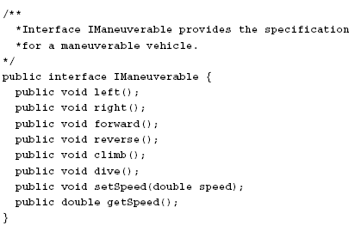
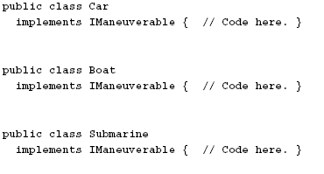
- 该方法是指其它的一些类可以进行交通工具的驾驶，而不必关心其实际上是（汽车，轮船，潜艇或是其它任何实现了IManeuverabre的对象）。

法则3：开放－封闭法则（OCP）
软件组成实体应该是可扩展的，但是不可修改的。
[ Software Entities Should Be Open For Extension, Yet Closed For Modification ]

开放－封闭法则
- 开放-封闭法则认为我们应该试图去设计出永远也不需要改变的模块。
- 我们可以添加新代码来扩展系统的行为。我们不能对已有的代码进行修改。
- 符合OCP的模块需满足两个标准：
- 可扩展，即“对扩展是开放的”（Open For Extension）－模块的行为可以被扩展，以需要满足新的需求。
- 不可更改，即“对更改是封闭的”（Closed for Modification）－模块的源代码是不允许进行改动的。
- 我们能如何去做呢？
- 抽象（Abstraction）
- 多态（Polymorphism）
- 继承（Inheritance）
- 接口（Interface）

- 一个软件系统的所有模块不可能都满足OCP，但是我们应该努力最小化这些不满足OCP的模块数量。
- 开放－封闭法则是OO设计的真正核心。
- 符合该法则便意味着最高等级的复用性（reusability）和可维护性（maintainability）。

OCP示例
- 考虑下面某类的方法：
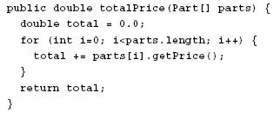
- 以上函数的工作是在制订的部件数组中计算各个部件价格的总和。
- 若Part是一个基类或接口且使用了多态，则该类可很容易地来适应新类型的部件，而不必对其进行修改。
- 其将符合OCP

- 但是在计算总价格时，若财务部颁布主板和内存应使用额外费用，则将如何去做。
- 下列的代码是如何来做的呢？
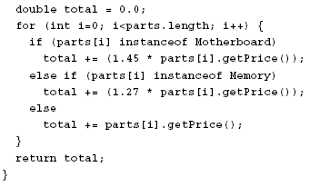

- 这符合OCP吗？
- 当每次财务部提出新的计价策略，我们都不得不要修改totalPrice()方法！这并非“对更改是封闭的”。显然，策略的变更便意味着我们不得不要在一些地方修改代码的，因此我们该如何去做呢？
- 为了使用我们第一个版本的totalPrice()，我们可以将计价策略合并到Part的getPrice()方法中。

- 这里是Part和ConcretePart类的示例：
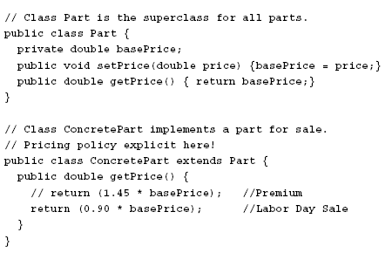

- 但是现在每当计价策略发生改变，我们就必须修改Part的每个子类！
- 一个更好的思路是采用一个PricePolicy类，通过对其进行继承以提供不同的计价策略：
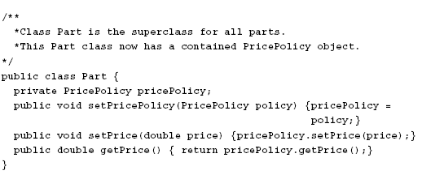

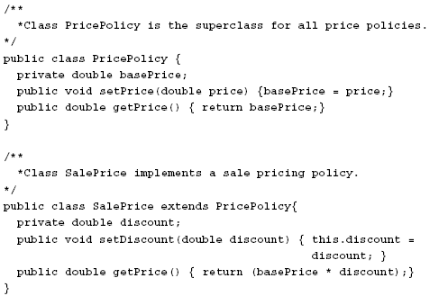

- 看起来我们所做的就是将问题推迟到另一个类中。但是使用该解决方案，我们可通过改变Part对象，在运行期间动态地来设定计价的策略。
- 另一个解决方案是使每个ConcretePart从数据库或属性文件中获取其当前的价格。

单选法则
单选法则（the Single Choice Principle）是OCP的一个推论。
单选法则：
无论在什么时候，一个软件系统必须支持一组备选项，理想情况下，在系统中只能有一个类能够知道整个的备选项集合。

法则4：Liskov替换法则（LSP）
使用指向基类（超类）的引用的函数，必须能够在不知道具体派生类（子类）对象类型的情况下使用它们。
[ Function Thar Use Referennces To Base(Super) Classes Must Be Able To Use Objects Of Derived(Sub) Classes Without Knowing It ]

Liskov替换法则
- 显而易见，Liskov替换法则（LSP）是根据我所熟知的“多态”而得出的。
- 例如：
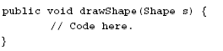
- 方法drawShape应该可与Sharp超类的任何子类一起工作（或者，若Sharp为Java接口，则该方法可与任何实现了Sharp接口的类一起工作）
- 但是当我们在实现子类时必须要谨慎对待，以确保我们不会无意中违背了LSP。

- 若一个函数未能满足LSP，那么可能是因为它显式地引用了超类的一些或所有子类。这样的函数也违背了OCP，因为当我们创建一个新的子类时，会不得不进行代码的修改。

LSP示例
- 考虑下面Rectangle类：
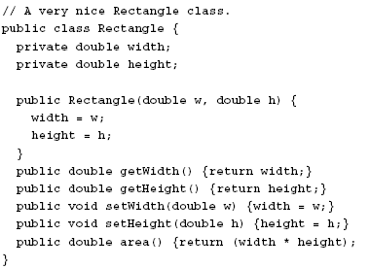

- 现在，Square类会如何呢？显然，一个正方形是一个四边形，因此Square类应该从Rectangle类派生而来，对否？让我们看一看！
- 观察可得：
- 正方形不需要将高和宽都作为属性，但是总之它将继承自Rectangle。因此，每一个Square对象会浪费一点内存，但这并不是一个主要问题。
- 继承而来的setWidth()和setHeight()方法对于Square而言并非真正地适合，因为一个正方形的高和宽是相同。因此我们将需要重写setWidth()和setHeight()方法。不得不重写这些简单的方法有可能是一种不恰当的继承使用方式。

- Square类如下：
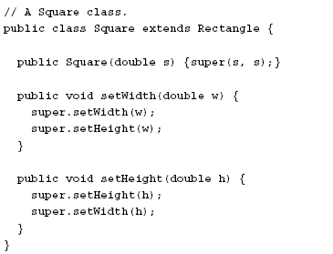

- 看起来都还不错。但是让我们检验一下！
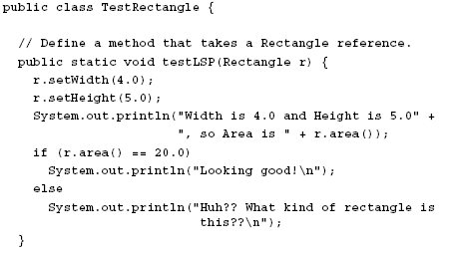

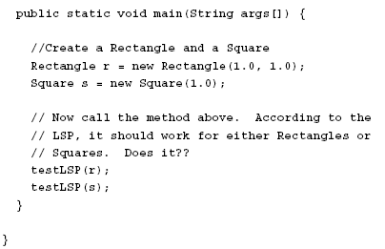

- 测试程序输出：
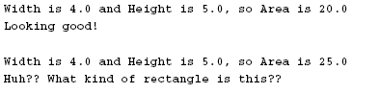
- 看上去好像我们违背了LSP！

- 这里的问题出在哪里呢？编写testLsp()方法的程序员做了一个合理的假设，即改变Rectangle的宽而保持它的高不变。
- 在将一个Square对象传递给这样一个方法时产生了问题，显然是违背了LSP
- Square和Rectangle类是相互一致和合法的。尽管程序员对基类作了合理的假设，但其所编写的方法仍然会导致设计模型的失败。
- 不能孤立地去看待解决方案，必须根据设计用户所做的合理假设来看待它们。

- 一个数学意义上的正方形可能是一个四边形，但是一个Square对象不是一个Rectangle对象，因为一个Square对象的行为与一个Rectangle对象的行为是不一致的！
- 从行为上来说，一个Square不是一个Rectangle！一个Square对象与一个Rectangle对象之间不具有多态的特征。

总结
- Liskov替换法则（LSP）清楚地表明了ISA关系全部都是与行为有关的。
- 为了保持LSP（并与开放－封闭法则一起），所有子类必须符合使用基类的client所期望的行为。
- 一个子类型不得具有比基类型（base type）更多的限制，可能这对于基类型来说是合法的，但是可能会因为违背子类型的其中一个额外限制，从而违背了LSP！
- LSP保证一个子类总是能够被用在其基类可以出现的地方！

